Pani Jesień
dziś ogłasza, że na bal wszystkich zaprasza

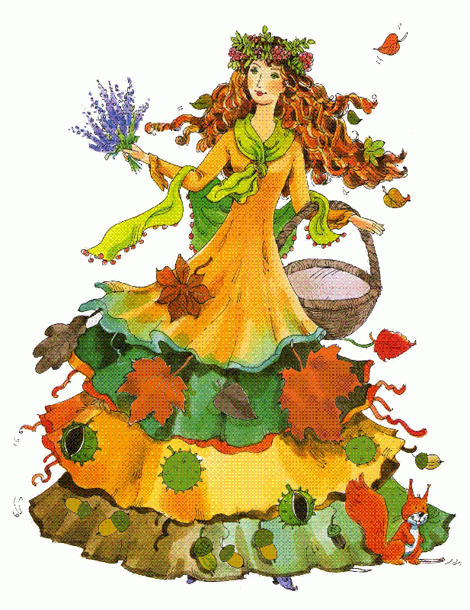
SERDECZNIE ZAPRASZAMY WSZYSTKIE PRZEDSZKOLAKI NA
BAL JESIENNY
KTÓRY ODBĘDZIE SIĘ 28 PAŹDZIERNIKA .
PROSIMY O PRZEBRANIE DZIECI W STROJE JESIENNE.

